**Использование маршрутных листов, для активизации познавательной деятельности учащихся на уроках биологии.**

На современном этапе, главное, что требуется от учителя- это научить учащихся трудиться на уроке самостоятельно.

Изучение биологии возможно лишь при использовании активных форм и методов обучения. Одним из способов активизации познавательной деятельности учащихся является организация и проведение различных самостоятельных работ. Они занимают исключительное место на современном уроке, потому что ученик приобретает знания только в процессе самостоятельной деятельности. Ученик на уроке должен трудиться под руководством учителя. Пассивно заслушанное, заученное по учебнику еще далеко не знания. Прочно и хорошо усвоено то, что добыто активным собственным трудом. Самостоятельная работа вынуждает, а потом приучает ученика искать ответ на вопрос, читать дополнительную литературу, вычленять главное, существенное, давать объяснение и толкование явлениям природы, думать и искать, выдвигать гипотезы, т. е. в конечном итоге добывать знания.

**Для этого на своих уроках я использую маршрутные листы, которые составляю на урок.**

**Предлагаю вашему вниманию маршрутные листы к урокам: «Корень» 6 класс и «Класс насекомые» 7 класс.**

Маршрутный лист по теме «Класс Насекомые».

1. Ответьте на вопросы учителя.
2. Заполните 2 колонку таблицы и сделайте вывод, ответив на вопрос: **почему насекомые самый многочисленный класс, широко освоивший биосферу?** (на каждого человека приходится 250 млн. насекомых, обитающих на земле, в воде и воздухе!) **Общая характеристика класса:** Наличие насечек на брюшке.

|  |  |  |
| --- | --- | --- |
| № | ***Особенности строения (признаки) класса насекомых*** | ***Биологическое значение признака*** |
| 1 | Деление тела на три отдела: голову, грудь и брюшко |  |
| 2 | Наличие трех пар ходильных ног. |  |
| 3 | Наличие крыльев |  |
| 4 | Разнообразное строение ротовых органов |  |
| 5 | Небольшие размеры |  |
| 6 | Наличие развитых органов чувств (1 пара усиков, сложные глаза, простые глаза) |  |
| 7 | Усложнение нервной системы: развитие надглоточного нервного узла и трех грудных узлов брюшной нервной цепочки |  |
| 8. | Трахейное дыхание |  |

Вывод:

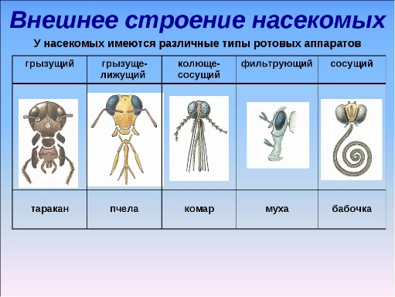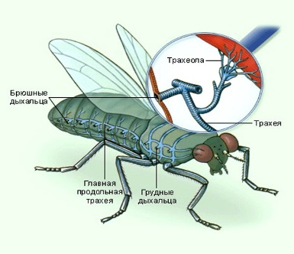

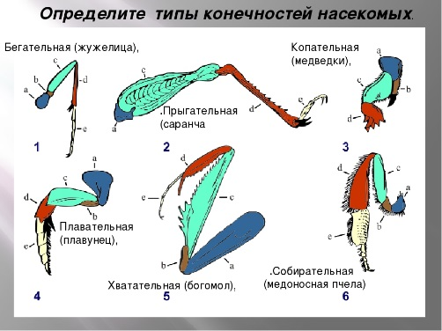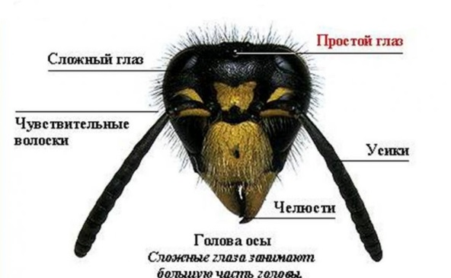 3.**Закрепление. «Верю. Не верю».** 1.Класс насекомые насчитывает более 1.5 млн. видов. 2.Тело насекомых состоит из 2-х отделов. 3.Насекомые могут иметь как сложные, так и простые глаза. 4.У насекомых самые сложные рефлексы 5.Для насекомых характерно пять пар конечностей. 6.У насекомых жаберный тип дыхание. 7.Обычно насекомые имеют крылья. 8. Усики – орган равновесия насекомых.

Маршрутный лист по теме «Корень».

**1. Проверка знаний по теме «Строение семени».**

**1) Что такое семя?**

Назовите части семени.

Для чего семенам необходима кожура?

Что такое зародыш семени?

Расскажите о строении зародыша семени.

**2) Как можно классифицировать растения по строению семян?**

Какие растения называются однодольными? Приведите примеры.

Какие растения называются двудольными? Приведите примеры.

Где находится запас питательных веществ у однодольных и двудольных растений?

**Тема:** «Строение и функции корня. Виды корней и типы корневых систем. Видоизменение корней».

**Карта путешествия.**

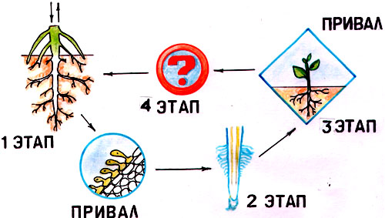

**I этап. «Виды корней и типы корневых систем»** п.19, рис 59- 60.

Назовите функции корня растения и запишите их в тетрадь?

По рисунку 59 назовите типы корней. Вставьте пропущенные слова, в тексте записав его в тетрадь.

*Из зародышевого корешка развивается……… корень.*

*Корни, образующиеся на стеблях, а у некоторых растений на листьях называются………*

*От главного и придаточных корней отходят …….. корни.*

*Все корни одного растения образуют*………..

Используя рисунок 60, объясните, какие виды корневых систем различают и чем они отличаются друг от друга? Запишите схему «Строение корневых систем» в тетрадь.

**ПРИВАЛ.**

что такое ткань? Какие растительные ткани вы знаете? Как вы думаете, какие ткани мы не встретим в корне?

**II этап. «Клеточное строение корня»** п.20, рис. 63.

1 ряд заполняет ячейки, в таблице изучив текст параграфа по теме Корневой чехлик. Зона деления. Зона растяжения.

2 ряд заполняет ячейки, в таблице изучив, текст параграфа по теме Зона всасывания.

3 ряд заполняет ячейки, в таблице изучив, текст параграфа по теме Зона проведения.

|  |  |  |  |
| --- | --- | --- | --- |
| **Зоны корня** | **Ткани** | **Особенности строения клеток** | **Функции** |
| 1. Корневой чехлик |  |  |  |
| 2. Зона деления |  |  |  |
| 3. Зона растяжения |  |  |  |
| 4. Зона всасывания |  |  |  |
| 5. Зона проведения |  |  |  |

**ПРИВАЛ.**

**Ответь на вопросы и получи оценку.**

Сколько всего зон имеет корень? Назовите их.

Сколько разных видов тканей входит в состав корня? Назовите и покажите по таблице.

Дайте определение ткани. Каких тканей нет в корне?

Почему растения при пересадке болеют?

**3 этап. «Видоизменения корней». Составьте схему «Видоизменения корней», просмотрев видео или прослушав рассказ учителя.**

**4 этап. Закрепление.**

|  |  |
| --- | --- |
| Вариант 1. | Вариант 2. |
| 1. Корневой чехлик покрывает:  *Выберите один из 4 вариантов ответа:*  1) весь корень 2) зону роста  3) зону деления 4) зону всасывания | 1. Функции корня:  *Выберите несколько из 5 вариантов ответа:*  1) закрепление растения в почве  2) поглощение воды и минеральных веществ 3) фотосинтез  4) выделение в окружающую среду кислорода 5) вегетативное размножение |
| 2.Боковыми называются корни, отрастающие от:  *Выберите один из 4 вариантов ответа:*  1) боковых корней 2) главного корня  3) всех корней 4) придаточных корней | 2. Из корешка семени развивается:  *Выберите один из 3 вариантов ответа:*  1) боковой корень  2) придаточный корень  3) главный корень |
| **3.** Расположите последовательно зоны корня, начиная от корневого чехлика:  *Укажите порядок следования всех 4 вариантов ответа:*  1) зона растяжения 2)зона всасывания  3) зона проведения 4) зона деления | 3.Корневые волоски находятся:  *Выберите один из 4 вариантов ответа:*  1) в зоне деления 2) в зоне всасывания  3) в зоне проведения 4) в зоне роста |
| **4.** Мочковатая корневая система характеризуется:  *Выберите несколько из 5 вариантов ответа:*  1) несколько главных корней 2) есть придаточные корни 3) главного корня нет или он плохо выражен 4) хорошо развиты боковые корни 5) главный корень хорошо выражен. | **4.** Главный корень хорошо выражен в ... корневой системе. Вставьте вместо пропуска слово в нужном падеже.  *Запишите ответ:*  __________________________________________ |
| **5.** Корнеплод - это видоизменение:  *Выберите один из 4 вариантов ответа:*  1) главного корня 2) придаточных корней  3) боковых корней 4) стебля | **5.** Корневые клубни имеются у:  *Выберите один из 4 вариантов ответа:*  1) георгина 2) моркови  3) картофеля 4) свеклы |

**Домашнее задание.**

**Изучите параграфы 19-21 и записи в тетради. Выучить новые термины.**

Таким образом маршрутный лист для обучающегося служит своеобразным планом изучения новой темы, в тему ученик погружается вначале самостоятельно, а затем корректирует добытые самостоятельно знания с помощью учителя.

Маршрутные листы распечатываются для работы на уроке на каждую парту.

